**BÀI TẬP ALKANE**







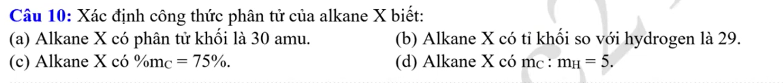

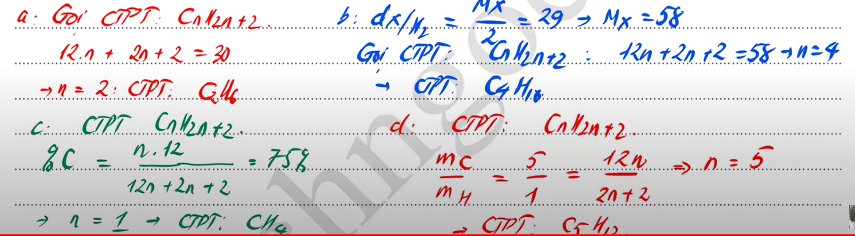

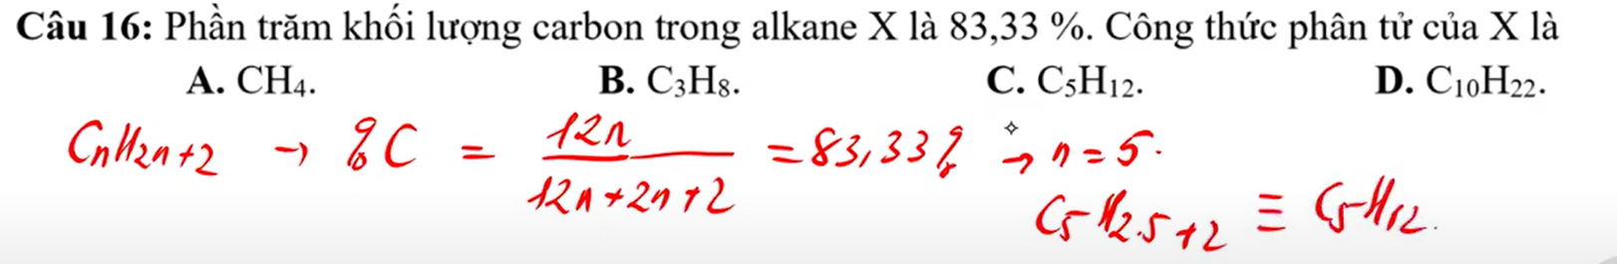

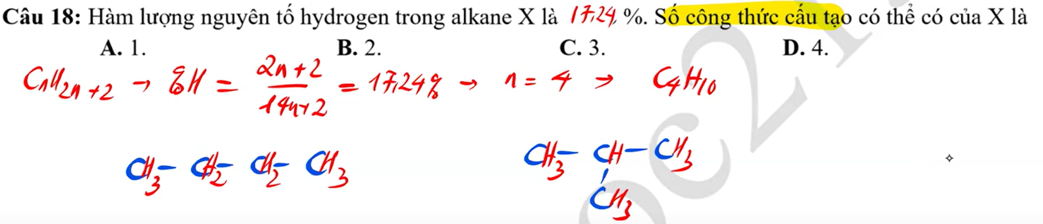

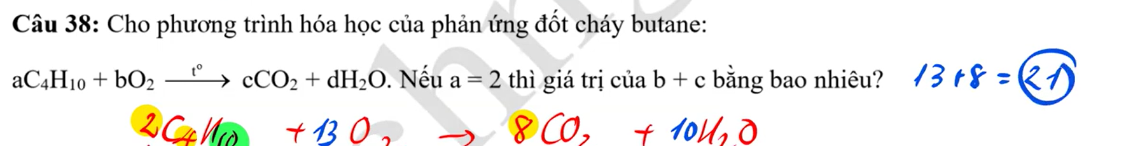

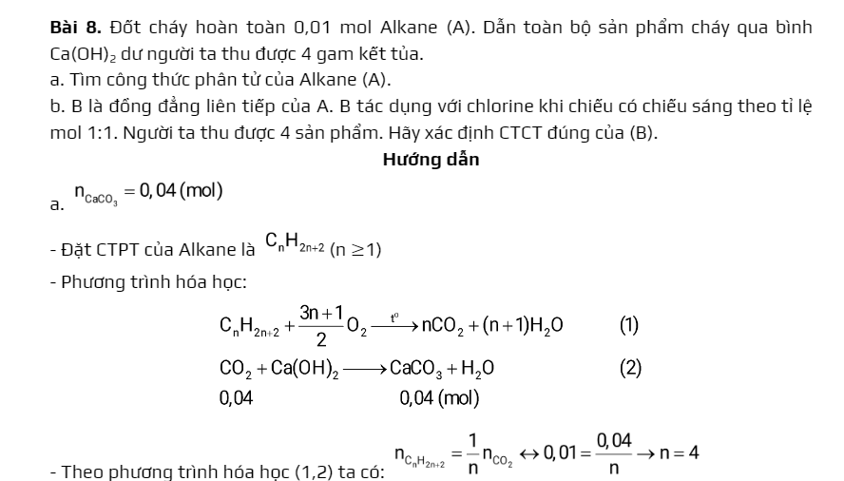

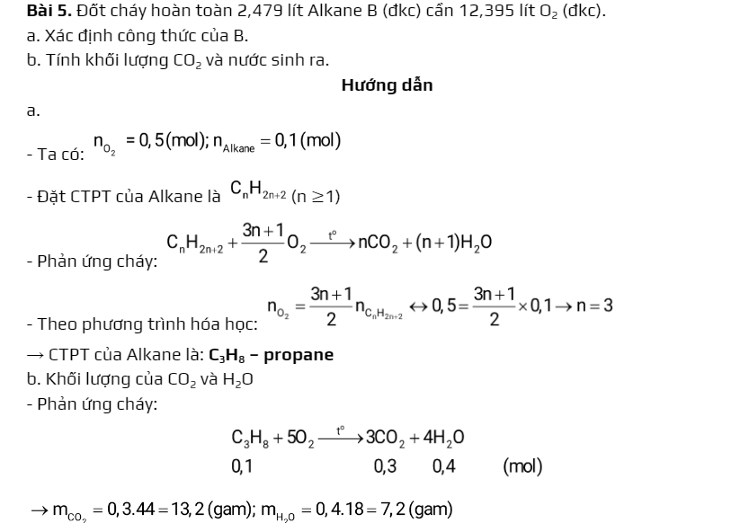

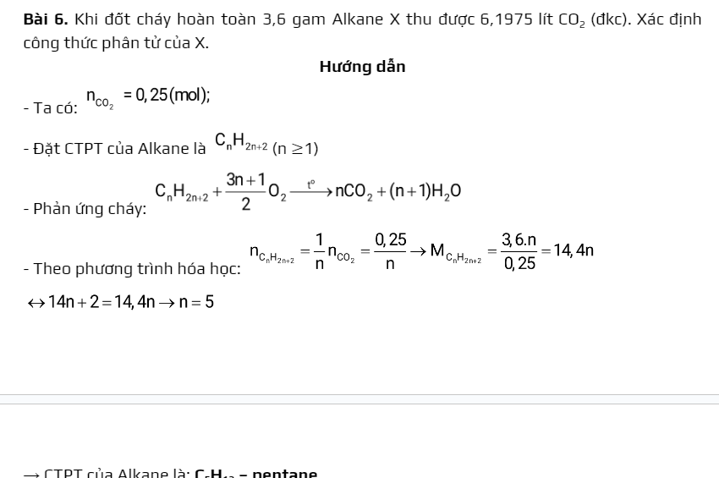

**Ví dụ 2:**Khi đốt cháy hoàn toàn 3,6 g ankan X thu được 6,1975 lít khí CO2 (đkc). Công thức phân tử của X là:

A. C3H8

B. C5H12

C. C5H12

D. C4H10

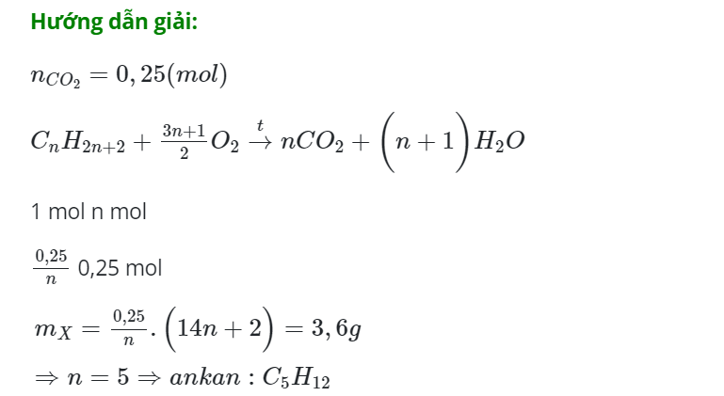

**Ví dụ 2:**Đốt cháy một hỗn hợp hiđrocacbon ta thu được 2,479 lít CO2 (dkc) và 2,7 gam H2O thì thể tích oxi đã tham gia phản ứng cháy (đkc) là

5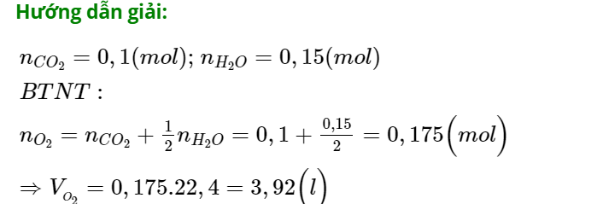

**Câu 3:**Đốt cháy hoàn toàn 0,56 lít butan ( đktc) và cho sản phẩm cháy hấp thụ hoàn toàn vào 400ml dd Ba(OH)2 0,2M. Số gam kết tủa tạo thành:

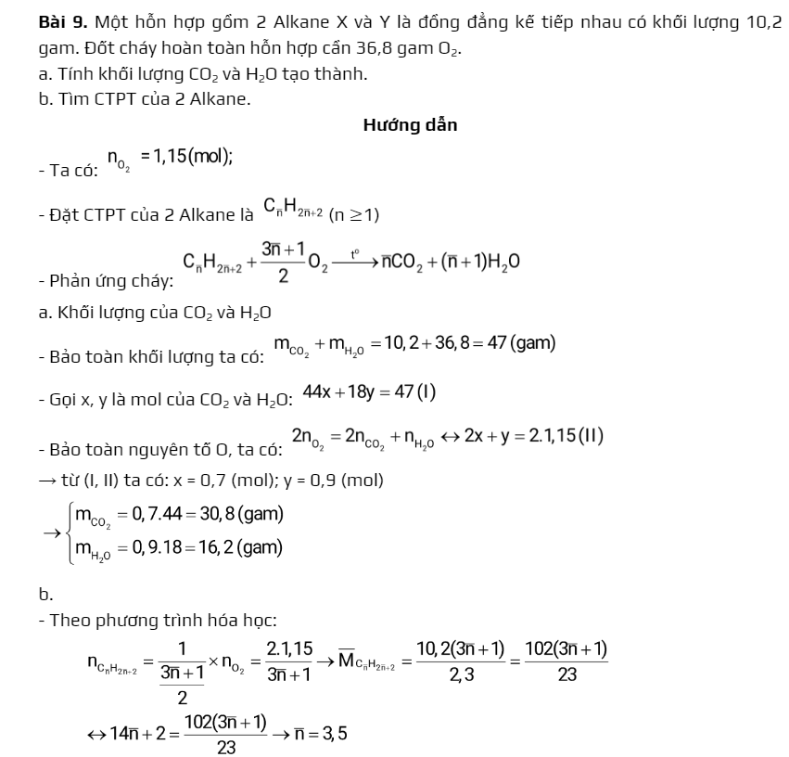



**Câu 5:**Đốt cháy hoàn toàn 3,36 lít hỗn hợp khí metan và etan thu được 4,48 lít khí CO2 (đktc). Thành phần phần trăm về thể tích của mỗi khí trong hỗn hợp A là

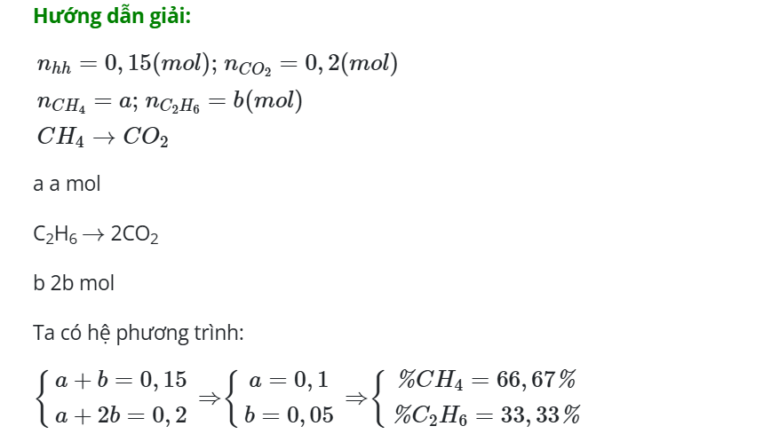

**Câu 6:**Hồn hợp khí A gồm etan và propan. Đốt cháy hỗn hợp A thu được khí CO2 và hơi nước theo tỉ lệ 11:15. Thành phần % theo khối lượng của hỗn hợp là

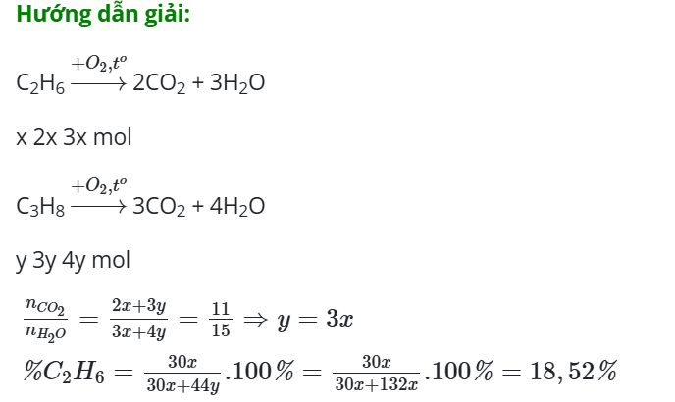

**Ví dụ 1:**Khi tiến hành phản ứng thế giữa ankan X với khí clo có chiếu sáng người ta thu được hỗn hợp Y chỉ một sản phẩm thế. Tỉ khối hơi của X so với hiđro là 35,75. Xác định CTPT của X?

**Hướng dẫn giải:**

Gọi công thức của X là CnH2n+2

MX = 35,75 . 2 = 71,5 suy ra 12n + 2n + 2 = 71,5

→ n = 5

→ C5H12

**Câu 1:**Khi tiến hành phản ứng thế giữa ankan A và khí clo người ta thu được dẫn xuất thế monoclo B. Tỉ khối hơi của chất B so với hiđro lần lượt bằng 32,25. CTPT của A là

**Hướng dẫn giải:**

Gọi CTPT của A là CnH2n+2

Phương trình phản ứng: CnH2n+2 + Cl2 → CnH2n+1Cl + HCl

Ta có: MB = 32,25.2 = 64,5 => 14n + 36,5 = 64,5 => n = 2

Vậy CTPT của A là: C2H6

**Câu 2:**Ankan A tác dụng với Cl2 theo tỉ lệ 1:1 thu được 12,05g một dẫn xuất clo. Trung hòa lượng HCl sinh ra cần 100 ml dd NaOH 1M. CTPT của A là:

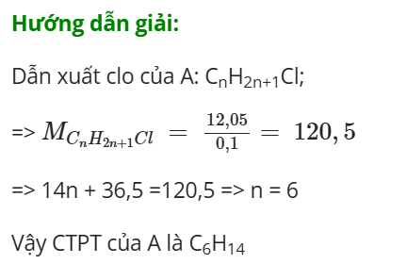

**Bài 23.8 trang 70 Sách bài tập KHTN 9:**Ở điều kiện 25 °C, 1 bar, 2 L hydrocarbon X có khối lượng bằng 1 L khí oxygen. Xác định CTPT của hydrocarbon X.

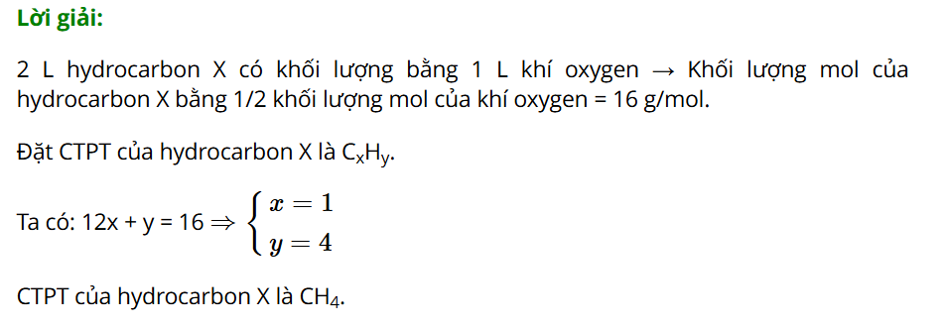

**Bài 23.9 trang 70 Sách bài tập KHTN 9:**Trình bày phương pháp hoá học để phân biệt ba khí: methane, carbon dioxide, hydrogen.

**Lời giải:**

Bước 1: Đốt ba loại khí trên.

- Khí không cháy là carbon dioxide.

- Còn lại methane và hydrogen đều cháy:

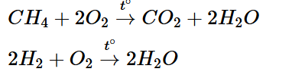

Bước 2: Dẫn sản phẩm cháy vào dung dịch nước vôi trong dư.

- Sản phẩm cháy nào làm vẩn đục dung dịch nước vôi trong dư là sản phẩm cháy của methane:

CO2 + Ca(OH)2 → CaCO3↓ + H2O

- Còn lại là sản phẩm cháy của hydrogen không có hiện tượng.

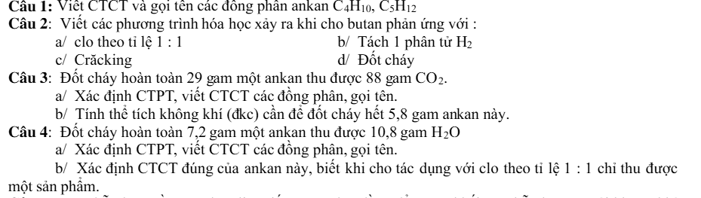

Giải thích các bước giải: bài 3

 a)

CnH2n+2 +(3n+1)/2O2->nCO2+(n+1)H2O

nCO2=88/44=2 mol

=> nankan=2/n mol

Ta có

2/nx(14n+2)=29

=>n=4

=>CTPT là C4H10

CTCT:

CH3-CH2-CH2-CH3 butan

CH3-CH(CH3)-CH3 2 metyl propan

b)

2C4H10+13O2->8CO2+10H2O

nC4H10=5,8/58=0,1 mol

=>nO2=0,1x13/2=0,65 mol

=>Vkk=0,65x22,4x5=72,8 l

